
幸 福 日 记
时 间：2019.1.11 地 点:红桐树班 记 录:涵冰
一、晨间活动：
一日之计在于晨，冬天的早晨虽然很冷，但是勤劳的红桐宝宝却还是早早的来到幼儿园。 今天的晨间活动是
涵冰妈妈带着宝贝们在教室进行创意拼插活动。潼潼说：“我来做个小车，你看好看不？”若瑜正在给小矮人做小
床，有小朋友问她：“你怎么不自己睡啊？”若瑜说：“我太大了，睡不下。”哈哈，希望宝贝的小床做好后有小
矮人来睡哦......美好的一天就这样拉开了序幕。
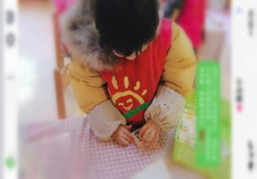
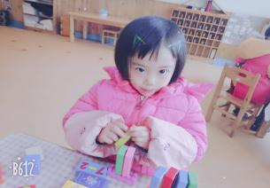
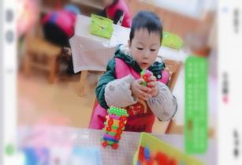

二、生活礼仪：
在喝水的环节，给宝贝儿们倒水的时候，艺茹会主动跟老师妈妈说：“谢谢”。用午餐的时候，我们的小组长帮助小朋友取汤，表扬乐乐、奕潼、姝妤、思彤、妍冰主动能够很好的为大家服务，让我们把掌声送给他们！
三、自主探索：
在我们的自主探索创意美工区里，小朋友们可是很热闹呢，瞧，宝贝们一个个都兴致勃勃的在用橡皮泥做自
己喜欢东西哟，看萌萌正在认真的给大家做披萨，专注的小摸样真是太可爱了；再看雅茹双手举着自己的小狗和
小葡萄作品，小脸高兴的都乐开了花，是不是很有成就感呀？哎，我们婉婉的小饼干也做好了哟，小饼干上还
撒了好多芝麻呢，婉婉说自己做的是巧克力味的小饼干哟......宝贝们的作品都快完成喽，大家快一起来欣赏
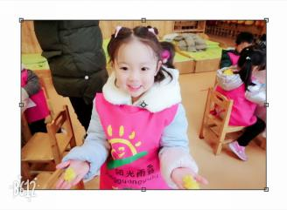
欣赏宝贝们的作品吧！
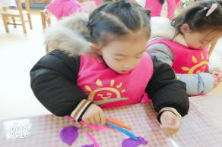
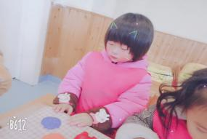

三、风采展示：
“暖暖的阳光下我们神采飞扬，雨露的滋润下我们快乐成长……”在小主持人胡雅茹洪亮的声音中我们的才
艺展示开始了，本周才艺展示是《三字经》。有请第一位小明星敖锦诚闪亮登场，宝贝儿不能够独立背诵，希
望回家后爸爸妈妈能够陪伴宝贝儿进行背诵练习哦，继续加油！随后有请杨雅涵闪亮登场，宝贝儿前面几句很
熟练，但是后面内容不能够独立完整的背诵下来，希望回家后爸爸妈妈能够陪伴宝贝儿进行背诵练习哦，继续
加油！接着有请小明星敖艺茹闪亮登场，宝贝儿背的有点混，前面的内容很熟练，后面有点生，希望回家后爸
爸妈妈能够陪伴宝贝儿进行背诵练习哦，继续加油！接着有请小明星杨舒昶闪亮登场，宝贝儿能够完整的背诵
到“不容紊”，比较熟练，相信爸爸妈妈在家里有认真的引导，很棒哦；最后有请小明星胡雅茹闪亮登场，宝
贝儿能够熟练背诵前面几句，后面的内容不能够独立背诵，需要老师妈妈的提醒，要继续加强练习哦！希望回
去后宝贝们好好努力，继续加油，期待你们带来更精彩的表现。

四、家园共育：
非常感谢您对我们工作的支持与配合！
下周才艺展示的主题是《三字经》，“曰春夏，曰秋冬-----此五常，不容紊”段落。请周一才艺展示的小明星们提前做好准备。

